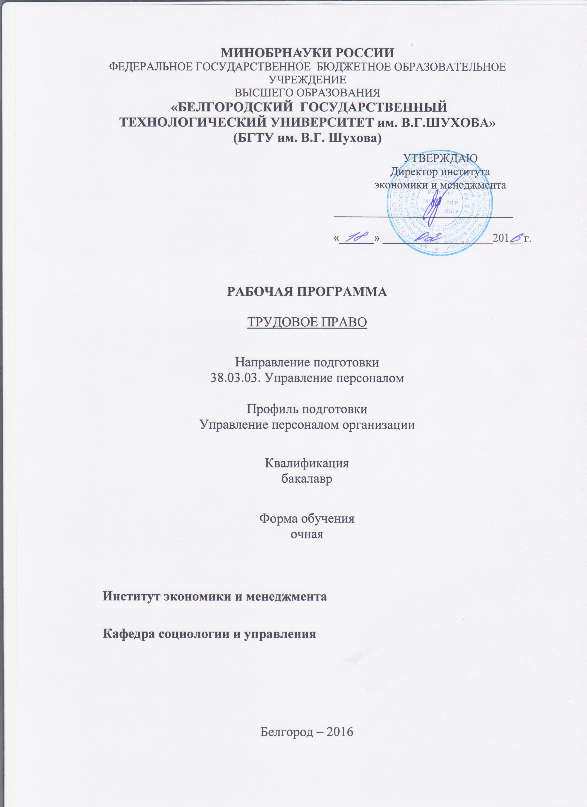

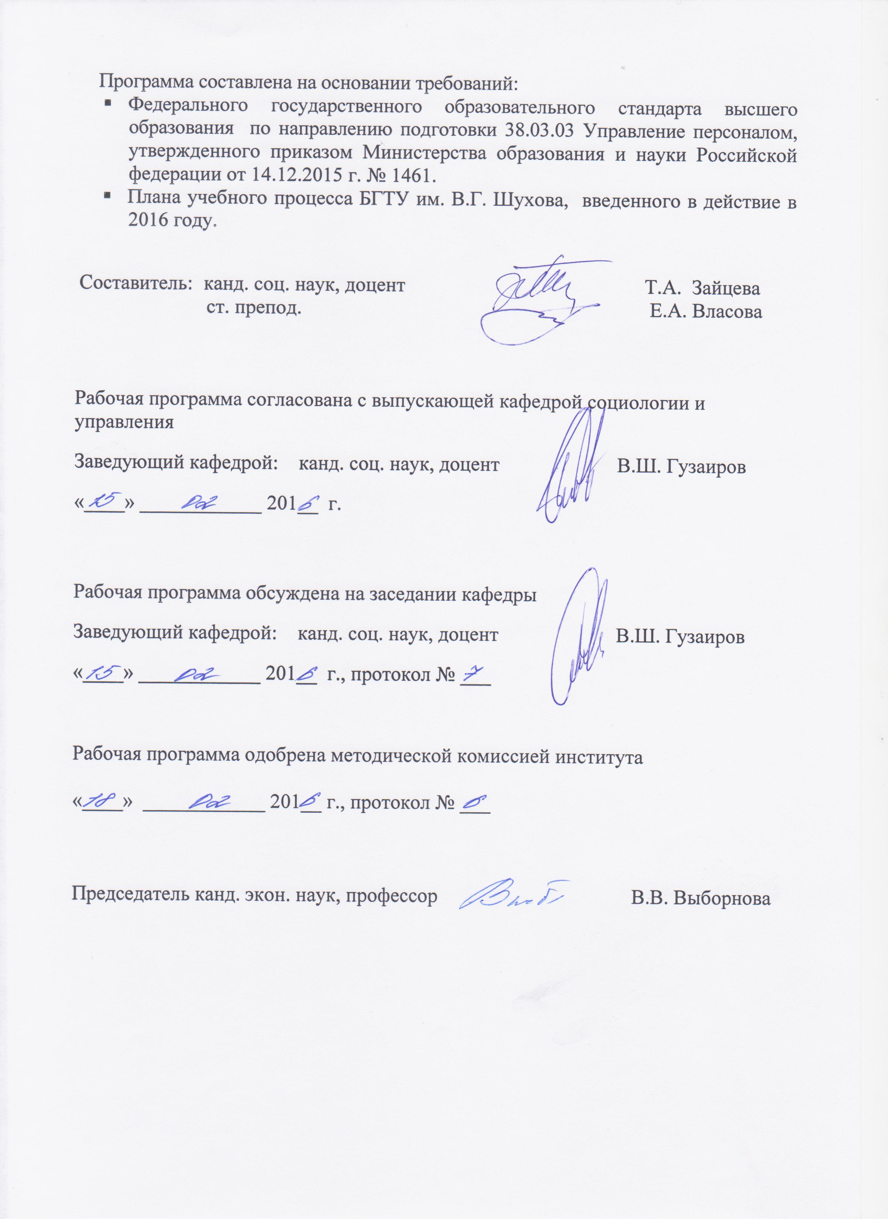

- ПЛАНИРУЕМЫЕ РЕЗУЛЬТАТЫ ОБУЧЕНИЯ ПО ДИСЦИПЛИНЕ

Формируемые компетенции |  |  | Требования к результатам обучения
№ | Код компетенции | Компетенция | Требования к результатам обучения
Общепрофессиональные
1 | ОПК-2 | знание Кодекса об административных правонарушениях Российской Федерации, Уголовного кодекса Российской Федерации и иных федеральных законов в части определения ответственности за нарушение трудового законодательства и иных актов, содержащих нормы трудового права, Гражданского кодекса Российской Федерации в части, относящейся к деятельности кадровой службы | В результате освоения дисциплины обучающийся должен  Знать:  положения КоАП РФ, УК РФ и иных федеральных законов в части определения ответственности за нарушение трудового законодательства.  Уметь:  использовать данные нормативно-правовые документы для защиты прав работников.  Владеть:  применять навыки по защите трудовых прав работников.
2 | ОПК-3 | знание содержания основных разделов Социального права, Миграционного права, касающихся социально-трудовой сферы, содержания основных документов Международного трудового права (Конвенция МОТ) | В результате освоения дисциплины обучающийся должен  Знать:  основные документы Международного трудового права.  Уметь:  использовать Конвенции МОТ в своей профессиональной деятельности.  Владеть:  применять навыки использования норм международного права для решения профессиональных задач.
Профессиональные
3 | ПК-8 | знание принципов и основ формирования системы мотивации и стимулирования персонала (в том числе оплаты труда), порядка применения дисциплинарных взысканий, владение навыками оформления результатов контроля за трудовой и исполнительской дисциплиной (документов о поощрениях и взысканиях) и умением применять их на практике | В результате освоения дисциплины обучающийся должен  Знать:  теоретические основы нормативного регулирования порядка применения дисциплинарных взысканий и поощрений.  Уметь:  использовать знания трудового законодательства для поощрения и взыскания работников.  Владеть:  применять навыки работы с ТК РФ для оформления результатов контроля за трудовой дисциплиной.
4 | ПК-10 | знание Трудового кодекса РФ и иных нормативных правовых актов, содержащих нормы трудового права, знанием процедур приема, увольнения, перевода на другую работу и перемещения персонала в соответствии с Трудовым кодексом РФ и владением навыками оформления сопровождающей документации | В результате освоения дисциплины обучающийся должен  Знать:  положения Трудового кодекса РФ и иных нормативных правовых актов, содержащих нормы трудового права, регламентирующих процедуры приема, увольнения, перевода на другую работу и перемещения персонала.  Уметь:  использовать трудовое законодательство в практической деятельности.  Владеть:  применять навыки работы с ТК РФ при оформлении сопровождающей документации (при приеме, увольнение, переводе персонала).
- МЕСТО ДИСЦИПЛИНЫ В СТРУКТУРЕ ОБРАЗОВАТЕЛЬНОЙ ПРОГРАММЫ
Содержание дисциплины основывается и является логическим продолжением следующих дисциплин:

№ | Наименование дисциплины
1 | Мотивация и стимулирование трудовой деятельности
Содержание дисциплины служит основой для изучения следующих дисциплин:

№ | Наименование дисциплины
1 | Социальная защита персонала
2 | Правовое регулирование профессиональной деятельности
3 | Производственная практика
4 | Преддипломная практика
5 | Государственная итоговая аттестация
- ОБЪЕМ ДИСЦИПЛИНЫ

Общая трудоемкость дисциплины составляет 5 зач. единиц, 180 часов.
Вид учебной работы | Всего  часов | Семестр  № 4
Общая трудоемкость дисциплины, час | 180 | 180
Контактная работа (аудиторные занятия), в т.ч.: | 68 | 68
лекции | 34 | 34
лабораторные | - | -
практические | 34 | 34
Самостоятельная работа студентов, в том числе: | 112 | 112
Курсовой проект | - | -
Курсовая работа | - | -
Расчетно-графическое задания | 18 | 18
Индивидуальное домашнее задание | - | -
Другие виды самостоятельной работы | 58 | 58
Форма промежуточная аттестация  (экзамен) | 36 | 36

- СОДЕРЖАНИЕ ДИСЦИПЛИНЫ
4.1 Наименование тем, их содержание и объем
Курс II Семестр IV
№ п/п |  | Наименование раздела  (краткое содержание) | Объем на тематический раздел по видам учебной нагрузки, час
 |  | Наименование раздела  (краткое содержание) | Лекции | Практические  занятия | Лабораторные з  занятия | Самостоятельная  работа
1. Предмет и метод трудового права
 | Понятие и особенности предмета трудового права; система трудового права, институты и сфера действия трудового права, соотношение с другими отраслями российского права; трудовые отношения: понятие, стороны, основания возникновения, специфические черты. |  | 2 | 2 | – | 5
2. Принципы и источники трудового права
 | Принципы и источники трудового права: понятие и классификация принципов; значение общеправовых принципов для правового регулирования трудовых отношений; понятие и виды источников трудового права, роль общепризнанных принципов и норм международного права (Конвенции МОТ) и международных договоров в правовой системе Российской Федерации; локальные нормативные акты как источники трудового права. |  | 2 | 2 | – | 5
3. Субъекты трудового права.
 | Субъекты трудового права: работники как субъекты трудового права; понятие и виды работодателей, права и обязанности работодателя; представители работников и их виды; основные функции, права, обязанности, ответственность и гарантии деятельности профсоюзов; органы социального партнерства и их роль в договорном регулировании трудовых отношений, формировании и реализации государственной политики в сфере труда; понятие и виды представителей работодателей |  | 2 | 2 | – | 5
4. Надзор и контроль в сфере труда. Защита трудовых прав работников.
 | Органы надзора и контроля за соблюдением актов, содержащих нормы трудового права. Ответственность работодателей (дисциплинарная, материальная, гражданско-правовая, административная, уголовная) за нарушения трудового законодательства и иных нормативных актов, содержащих нормы трудового права. |  | 2 | 2 | – | 5
5. Социальное партнерство.
 | Социальное партнерство: понятие и значение социального партнерства в сфере труда, стороны, основные принципы, система и формы социального партнерства, органы социального партнерства; предмет и порядок ведения коллективных переговоров, урегулирования разногласий. Понятие и содержание коллективного договора, порядок разработки, заключения, изменения и дополнения коллективного договора. |  | 2 | 2 | – | 5
6. Понятие, стороны, виды трудовых договоров.
 | Трудовой договор: понятие и стороны трудового договора, содержание трудового договора, виды трудовых договоров, процедура заключения трудового договора. |  | 2 | 2 | – | 5
7. Основания прекращения трудового договора.
 | Общие основания прекращения трудового договора, общий порядок оформления прекращения трудового договора, особенности прекращения срочного трудового договора; общие основания и порядок расторжения трудового договора по инициативе работодателя; прекращение трудового договора по обстоятельствам, не зависящим от воли сторон; прекращение трудового договора вследствие нарушения установленных Трудовым кодексом РФ или иным федеральным законом правил заключения трудового договора; последствия незаконных увольнений. Перевод на другую работу, перемещение персонала. |  | 4 | 4 | – | 4
8. Рабочее время.
 | Рабочее время: понятие и виды рабочего времени, нормальная продолжительность рабочего времени, нормированный и ненормированный рабочий день; работа за пределами установленной продолжительности рабочего времени; режим и порядок учета рабочего времени. |  | 4 | 4 | – | 4
9. Время отдыха.
 | Понятие и виды времени отдыха, виды перерывов в течение рабочего дня (смены) и их значение, виды отпусков. |  | 2 | 2 | – | 4
10. Правовое регулирование оплаты труда.
 | Оплата труда: составные части заработной платы и ее отличие от вознаграждения по гражданско-правовым договорам, системы и формы оплаты труда, правила выплаты заработной платы, ограничение случаев и размеров удержаний из заработной платы, оплата труда в случаях выполнения работ в условиях, отклоняющихся от нормальных. |  | 4 | 4 | – | 4
11. Дисциплина труда.
 | Дисциплина труда: правила внутреннего трудового распорядка, их содержание и порядок утверждения; основание привлечения к дисциплинарной ответственности; виды дисциплинарных взысканий, порядок их применения, снятия и обжалования; условия наступления материальной ответственности сторон трудового договора. |  | 2 | 2 | – | 4
12. Особенности правового регулирования труда отдельных категорий работников.
 | Особенности правового регулирования труда отдельных категорий работников: основания и порядок установления особенностей регулирования труда; особенности регулирования труда женщин, лиц с семейными обязанностями; особенности регулирования труда работников в возрасте до восемнадцати лет; особенности регулирования труда руководителя организации и членов коллегиального исполнительного органа организации. |  | 2 | 2 | – | 4
13. Трудовые споры.
 | Трудовые споры: виды трудовых споров; понятие индивидуального трудового спора, его предмет и субъекты, органы по рассмотрению индивидуальных трудовых споров и их компетенция; понятие коллективного трудового спора, его предмет и стороны, порядок разрешения коллективного трудового спора; понятие забастовки, порядок объявления и проведения забастовки; ответственность за нарушение законодательства о коллективных трудовых спорах. |  | 4 | 4 | – | 4
 | ИТОГО |  | 34 | 34 |  | 58
 | РГЗ |  |  |  |  | 18
 | Экзамен |  |  |  |  | 36
 | ВСЕГО |  | 34 | 34 |  | 112

4.2. Содержание практических (семинарских) занятий

№ п/п | Наименование  раздела дисциплины | Тема практического (семинарского) занятия | К-во часов | К-во часов СРС
семестр № 4
1 | Предмет и метод трудового права | Особенности правового регулирования трудовых и производных от них отношений. | 2 | 2
2 | Принципы и источники трудового права | Значение общеправовых принципов для регулирования трудовых отношений. Понятие и виды источников трудового права. | 2 | 2
3 | Субъекты трудового права. | Работники и работодатели, их представители как субъекты трудового права. | 2 | 2
4 | Надзор и контроль в сфере труда. Защита трудовых прав работников. | Органы надзора и контроля за соблюдением трудового права. | 2 | 2
5 | Социальное партнерство | Социальное соглашение и коллективный договор. | 2 | 2
6 | Понятие, стороны, виды трудовых договоров | Трудовой договор: порядок заключения, виды. | 2 | 2
7 | Основания прекращения трудового договора | Порядок расторжения трудового договора по инициативе работника. Порядок расторжения трудового договора по инициативе работодателя. | 4 | 4
8 | Рабочее время | Режим и порядок учета рабочего времени. | 4 | 4
9 | Время отдыха | Понятие и виды времени отдыха. | 2 | 2
10 | Правовое регулирование оплаты труда | Составные части заработной платы. Правила выплаты заработной платы. | 4 | 4
11 | Дисциплина труда | Правила внутреннего трудового распорядка: содержание, порядок утверждения. Дисциплинарный проступок и дисциплинарная ответственность. | 2 | 2
12 | Особенности правового регулирования труда отдельных категорий работников | Особенности правового регулирования труда женщин и лиц с семейными обязанностями; лиц до 18 лет; лиц, работающих у работадателей - фииических лиц. | 2 | 2
13 | Трудовые споры | Индивидуальные и коллективнрые трудовые споры. | 4 | 4
ВСЕГО: 34 |  |  |  | 34

4.3. Содержание лабораторных занятий
Лабораторные занятия не предусмотрены учебным планом.

- ФОНД ОЦЕНОЧНЫХ СРЕДСТВ ДЛЯ ПРОВЕДЕНИЯ ТЕКУЩЕГО КОНТРОЛЯ УСПЕВАЕМОСТИ, ПРОМЕЖУТОЧНОЙ АТТЕСТАЦИИ ПО ИТОГАМ ОСВОЕНИЯ ДИСЦИПЛИНЫ

5.1. Перечень контрольных вопросов

№ п/п | Наименование  раздела дисциплины | Содержание вопросов
1 | Предмет и метод трудового права. | - Предмет трудового права как отрасли права.  - Метод трудового права как отрасли права.  - Отграничение трудового права от смежных отраслей права (гражданского, административного, права социального обеспечения).  - Система трудового права как отрасли права и как науки.  - Цели и задачи трудового законодательства. Тенденции его развития.  - Роль и функции трудового права на современном этапе.
2 | Принципы и источники трудового права. | - Источники трудового права: понятие и виды.  - Конвенции МОТ как источники трудового права.  - Конституция РФ как источник трудового права.  - Общая характеристика Трудового кодекса РФ.  - Федеральный закон «О профессиональных союзах, их правах и гарантиях деятельности» (общая характеристика).  - Единство и дифференциация в правовом регулировании условий труда. Факторы дифференциации. Общее и специальное законодательство о труде.  - Отраслевые принципы трудового права.
3 | Субъекты трудового права. | - Субъекты трудового права: понятие и общая характеристика.  - Основные трудовые права и обязанности работника.  - Работодатель как субъект трудового права.  - Основные трудовые права и обязанности работодателя.
4 | Защита трудовых прав работников. | - Дисциплинарная ответственность работодателя.  - Материальная ответственность работодателя.  - Гражданско-правовая ответственность работодателя.  - Административная ответственность работодателя.  - Уголовная ответственность работодателя.
5 | Социальное партнерство. | - Социальное партнерство в сфере труда: понятие, стороны и значение.  - Основные принципы социального партнерства.  - Формы и уровни социального партнерства в сфере труда.  - Коллективный договор: понятие, стороны, значение.  - Структура и содержание коллективного договора.  - Порядок заключения коллективного договора и срок его действия.  - Содержание соглашений. Порядок заключения, изменения соглашений и контроль за их выполнением.  - Участие работников в управлении организацией.  - Ответственность сторон социального партнерства.
6 | Понятие, стороны, виды трудовых договоров. | - Понятие трудового договора и его отличие от гражданско-правовых договоров о труде.  - Стороны трудового договора.  - Содержание трудового договора  - Общий порядок заключения трудового договора. Гарантии при приеме на работу.  - Испытание при приеме на работу и его правовые последствия.  - Трудовая книжка и ее значение.  - Виды трудовых договоров.  - Срочный трудовой договор.
7 | Основания прекращения трудового договора. | - Общая характеристика оснований прекращения трудового договора и их классификация.  - Расторжение трудового договора по инициативе работника.  - Расторжение трудового договора по инициативе работодателя при отсутствии виновных действий работника.  - Основания, условия и порядок расторжения трудового договора по инициативе работодателя за виновные действия работника.  - Прекращение трудового договора по обстоятельствам, не зависящим от воли сторон.  - Дополнительные гарантии при увольнении некоторых категорий работников.  - Порядок увольнения работника и производства расчета. Выходные пособия.  - Правовые последствия незаконного перевода и увольнения.
8 | Рабочее время. | - Понятие и виды рабочего времени.  - Режим и учет рабочего времени, порядок его установления.  - Работа в режиме гибкого рабочего времени.  - Сверхурочная работа: понятие, порядок привлечения, компенсация.  - Порядок привлечения к работе в выходные и нерабочие праздничные дни и ее компенсация.
9 | Время отдыха. | - Понятие и виды времени отдыха.  - Право граждан на отпуск и гарантии его реализации  - Ежегодные основные оплачиваемые отпуска и порядок их предоставления.  - Дополнительные отпуска и порядок их предоставления.
10 | Правовое регулирование оплаты труда. | - Понятие и функции заработной платы, методы ее правового регулирования.  - Тарифная система и ее элементы. Права работодателя по организации оплаты труда.  - Формы и системы заработной платы.  - Формы материального стимулирования труда работников: премии, вознаграждение по итогам работы за год.  - Оплата труда при отклонении от нормальных условий труда и ее государственные гарантии.
11 | Дисциплина труда. | - Понятие и значение дисциплины труда. Методы ее обеспечения.  - Поощрения за труд и порядок их применения  - Дисциплинарная ответственность работников: понятие и виды.  - Дисциплинарные взыскания, порядок их применения, обжалования и снятия.  - Полная материальная ответственность работника.  - Определение размера ущерба, причиненного работником, и порядок его взыскания.  - Материальная ответственность работодателя перед работником.
12 | Особенности правового регулирования труда отдельных категорий работников. | - Особенности регулирования труда женщин, лиц с семейными обязанностями.  - Особенности регулирования труда работников в возрасте до 18 лет.  - Особенности регулирования труда руководителя организации и членов коллегиального исполнительного органа организации.  - Особенности регулирования труда лиц, работающих по совместительству.  - Особенности регулирования труда лиц, заключивших трудовой договор до двух месяцев.  - Особенности регулирования труда работников, занятых на сезонных работах.  - Особенности регулирования труда работников, работающих вахтовым методом.  - Особенности регулирования труда работников, работающих у работодателей – физических лиц.  - Особенности регулирования труда надомников.  - Особенности регулирования труда лиц, работающих в районах Крайнего Севера и приравненных к ним местностях.  - Особенности регулирования труда педагогических работников.
13 | Трудовые споры | - Понятие, причины и виды трудовых споров.  - Комиссии по трудовым спорам: их состав, компетенция, порядок работы.  - Общий порядок рассмотрения индивидуальных трудовых споров.  - Индивидуальные трудовые споры, рассматриваемые непосредственно в судах.  - Особенности рассмотрения индивидуальных трудовых споров о переводе на другую работу и увольнениях работников.  - Сроки при разрешении индивидуальных трудовых споров.  - Забастовка. Порядок ее проведения и правовые последствия для работников.  - Международная организация труда (МОТ): ее цели и задачи.

Перечень экзаменационных вопросов

  - Предмет и метод трудового права как отрасли права.
  - Отграничение трудового права от смежных отраслей права (гражданского, административного, права социального обеспечения).
  - Система трудового права как отрасли права и как науки.
  - Источники трудового права: понятие и виды.
  - Конституция РФ как источник трудового права.
  - Общая характеристика Трудового кодекса РФ.
  - Федеральный закон «О профессиональных союзах, их правах и гарантиях деятельности» (общая характеристика).
  - Субъекты трудового права: понятие и общая характеристика.
  - Основные трудовые права и обязанности работника.
  - Работодатель как субъект трудового права.
  - Основные трудовые права и обязанности работодателя.
  - Основная функция профсоюзов и их полномочия.
  - Защита трудовых прав работников профессиональными союзами.
  - Трудовое правоотношение: понятие, субъекты. Трудовая праводееспособность.
  - Содержание трудового правоотношения.
  - Основания возникновения, изменения и прекращения трудовых правоотношений.
  - Правоотношения, непосредственно связанные с трудовыми. Их субъекты и содержание.
  - Социальное партнерство в сфере труда: понятие, стороны и значение.
  - Формы и уровни социального партнерства в сфере труда.
  - Коллективный договор: понятие, стороны, значение.
  - Структура и содержание коллективного договора.
  - Порядок заключения коллективного договора и срок его действия.
  - Содержание соглашений. Порядок заключения, изменения соглашений и контроль за их выполнением.
  - Понятие занятости. Круг граждан, считающихся занятыми.
  - Понятие безработного Правовой статус безработного. Гарантии и компенсации.
  - Право граждан на трудоустройство через посредничество органов занятости.
  - Свобода труда. Запрещение принудительного труда.
  - Понятие трудового договора и его отличие от гражданско-правовых договоров о труде.
  - Стороны трудового договора.
  - Содержание трудового договора
  - Общий порядок заключения трудового договора. Гарантии при приеме на работу.
  - Испытание при приеме на работу и его правовые последствия.
  - Трудовая книжка и ее значение.
  - Виды трудовых договоров.
  - Срочный трудовой договор.
  - Особенности регулирования труда женщин, лиц с семейными обязанностями.
  - Особенности регулирования труда работников в возрасте до 18 лет.
  - Особенности регулирования труда лиц, работающих по совместительству.
  - Особенности регулирования труда лиц, заключивших трудовой договор до двух месяцев.
  - Особенности регулирования труда работников, занятых на сезонных работах.
  - Особенности регулирования труда работников, работающих вахтовым методом.
  - Особенности регулирования труда работников, работающих у работодателей – физических лиц.
  - Особенности регулирования труда надомников.
  - Особенности регулирования труда лиц, работающих в районах Крайнего Севера и приравненных к ним местностях.
  - Особенности регулирования труда педагогических работников.
  - Порядок рассмотрения споров по результатам аттестации
  - Понятие и виды переводов на другую работу
  - Временный перевод на другую работу.
  - Общая характеристика оснований прекращения трудового договора и их классификация
  - Расторжение трудового договора по инициативе работника.
  - Расторжение трудового договора по инициативе работодателя при отсутствии виновных действий работника
  - Основания, условия и порядок расторжения трудового договора по инициативе работодателя за виновные действия работника
  - Прекращение трудового договора по обстоятельствам, не зависящим от воли сторон.
  - Дополнительные гарантии при увольнении некоторых категорий работников
  - Порядок увольнения работника и производства расчета. Выходные пособия.
  - Защита персональных данных работника.
  - Профессиональная подготовка, переподготовка и повышение квалификации работников.
  - Понятие и виды рабочего времени.
  - Режим и учет рабочего времени, порядок его установления
  - Работа в режиме гибкого рабочего времени.
  - Сверхурочная работа: понятие, порядок привлечения, компенсация
  - Порядок привлечения к работе в выходные и нерабочие праздничные дни и ее компенсация
  - Понятие и виды времени отдыха.
  - Право граждан на отпуск и гарантии его реализации
  - Ежегодные основные оплачиваемые отпуска и порядок их предоставления.
  - Дополнительные отпуска и порядок их предоставления.
  - Понятие и функции заработной платы, методы ее правового регулирования.
  - Тарифная система и ее элементы. Права работодателя по организации оплаты труда.
  - Формы и системы заработной платы.
  - Формы материального стимулирования труда работников: премии, вознаграждение по итогам работы за год.
  - Понятие и значение дисциплины труда. Методы ее обеспечения.
  - Поощрения за труд и порядок их применения
  - Дисциплинарная ответственность работников: понятие и виды.

  - Дисциплинарные взыскания, порядок их применения, обжалования и снятия.
  - Полная материальная ответственность работника.
  - Определение размера ущерба, причиненного работником, и порядок его взыскания.
  - Материальная ответственность работодателя перед работником.
  - Понятие и содержание охраны труда как института трудового права.
  - Обязанности работодателя по обеспечению безопасных условий труда.
  - Обязанности работника в области охраны труда
  - Организация охраны труда.
  - Порядок расследования несчастных случаев на производстве.
  - Понятие, причины и виды трудовых споров.
  - Комиссии по трудовым спорам: их состав, компетенция, порядок работы.
  - Общий порядок рассмотрения индивидуальных трудовых споров.
  - Индивидуальные трудовые споры, рассматриваемые непосредственно в судах.
  - Особенности рассмотрения индивидуальных трудовых споров о переводе на другую работу и увольнениях работников.
  - Сроки при разрешении индивидуальных трудовых споров.
  - Забастовка. Порядок ее проведения и правовые последствия для работников.
  - Международная организация труда (МОТ): ее цели и задачи.

5.2. Перечень тем курсовых проектов, курсовых работ,
их краткое содержание и объем.
Курсовые проекты, курсовые работы не предусмотрены учебным планом.

5.3. Перечень расчетно-графических заданий.

РГЗ состоит из двух частей: первая часть теоретическая, вторая часть предусматривает решение юридической задачи по трудовому праву.
Вопросы для теоретического исследования:
1. Исторические этапы развития трудового права в России.
2. Понятие труда и формы его организации.
3. Взаимодействие трудового права с другими отраслями.
4. Понятие и классификация субъектов трудового права.
5. Правовой статус трудовых коллективов.
6. Федеральная инспекция труда – субъект трудового права.
7. Участие органов социального партнерства в формировании и реализации государственной политики в сфере труда.
8. Ответственность сторон социального партнерства.
9. Правовые основы содействия трудоустройству молодежи.
10. Специфика трудоустройства слабо защищенных категорий населения.
11. Аттестация работников: понятие, значение ее проведения, правовые последствия аттестации.
12. Заключение трудового договора с руководителем предприятия.
13. Правовые последствия незаконного перевода и увольнения работников.
14. Особенности регулирования рабочего времени для отдельных категорий работников.
15. Работа за пределами установленной продолжительности рабочего времени.
16. Льготы работникам, обучающимся без отрыва от производства.
17. Тарифная система оплаты труда.
18. Оплата труда в особых условиях.
19. Правовое регулирование внутреннего трудового распорядка.
20. Дисциплина в системе государственной службы.
21. Правовое регулирование присвоения государственных наград.
22. Коллективная (бригадная) материальная ответственность за причинение имущественного вреда.
23. Виды и пределы материальной ответственности работника.
24. Порядок взыскания имущественного ущерба.
25. Возмещение вреда причиненного здоровью работника.
25. Охрана труда женщин и лиц с семейными обязанностями.
25. Охрана труда несовершеннолетних работников.
26. Прокурорский надзор за исполнением трудового законодательства.
27. Органы по разрешению трудовых споров, их система.
28. Судебная защита трудовых прав работников.
29. Ответственность за нарушение законодательства о коллективных трудовых спорах.
30. Забастовка. Реализация права на забастовку.
31. Профсоюзный контроль за соблюдением трудового законодательства.
32. Самозащита работниками трудовых прав.
33. Ответственность за нарушение законодательства о коллективных трудовых спорах.
34.Федеральная инспекция труда и специализированные федеральные надзорные органы.
35. Роль прокуратуры в защите трудовых прав работников.

5.4. Перечень контрольных работ.

Контрольные работы не предусмотрены учебным планом.

- ОСНОВНАЯ И ДОПОЛНИТЕЛЬНАЯ ЛИТЕРАТУРА

6.1. Перечень основной литературы

- Трудовое право России: учеб. и практикум для академ. бакалавриата. Т.1 / Санкт-Петербург. гос. ун-т; общ. ред.: Е. Б. Хохлов, В. А. Сафонов. - 6-е изд., перераб. и доп. - Москва : Юрайт, 2015. - 227 с.
- Трудовое право России: учеб. и практикум для академ. бакалавриата. Т. 2 / Санкт-Петербург. гос. ун-т; общ. ред.: Е. Б. Хохлов, В. А. Сафонов. - 6-е изд., перераб. и доп. - Москва: Юрайт, 2015. - 448 с.
- Дзгоева-Сулейманова, Ф.О. Трудовое право в вопросах и ответах. [Электронный ресурс] — Электрон. дан. — М. : Проспект, 2014. — 273 с. — Режим доступа: http://e.lanbook.com/book/54700.
- Буянова, М.О. Трудовое право. [Электронный ресурс] / М.О. Буянова, О.В. Смирнов. — Электрон. дан. — М.: Проспект, 2015. — 496 с. — Режим доступа: http://e.lanbook.com/book/54699.

6.2. Перечень дополнительной литературы

- Трудовое право: учеб. пособие для студентов специальности 080505 / Т. А. Зайцева; БГТУ им. В. Г. Шухова. - Белгород : Изд-во БГТУ им. В. Г. Шухова, 2011. - 147 с.
- Трудовое право России / Под ред. А.М. Куренного. – 3-е изд. – М.: Издательский дом «Правоведение», 2011. - 544 с.
- Смирнов, Д.А. Нетипичные нормативно-правовые предписания в системе норм трудового права: монография. [Электронный ресурс] — Электрон. дан. — М.: Проспект, 2015. — 152 с. — Режим доступа: http://e.lanbook.com/book/61471.

6.3. Перечень интернет ресурсов

1. www.garant.ru
2. www. consultant.ru

Справочная и нормативная литература
- Конституция Российской Федерации.
- Трудовой кодекс Российской Федерации.
- Гражданский кодекс Российской Федерации. Части первая, вторая, третья, четвертая.
- Кодекс Российской Федерации об административных правонарушениях.
- Уголовный кодекс Российской Федерации.
- Федеральный закон «Об информатизации, информации и защите информации».
- Федеральный закон «О государственной тайне».

- МАТЕРИАЛЬНО-ТЕХНИЧЕСКОЕ И ИНФОРМАЦИОННОЕ ОБЕСПЕЧЕНИЕ

Лекционные занятия – поточная аудитория, оснащённая меловой доской и специализированной мебелью.
Практические (семинарские) занятия – специализированные аудитории, оснащённые меловой доской, специализированной мебелью, комплектом презентационного оборудования: ноутбук Lenovo G50-30 (Intel Celeron N240); мультимедийный проектор Acer XD1280D; переносной экран, с предустановленным лицензионным программным обеспечением: Microsoft Office 2013 (№31401445414), Microsoft Windows 7 (№63-14к), Kaspersky Endpoint Security 10 (№17E0170707130320867250).
Самостоятельная работа студентов обеспечивается научной, учебной, учебно-методической литературой в методическом кабинете кафедры социологии и управления ГУК №318, научно-технической библиотеке БГТУ им. В.Г. Шухова, с предоставлением рабочих мест, оборудованных персональными компьютерами, подключенными к сети Интернет и имеющих доступ к электронной информационно-образовательной среде университета. Самостоятельная работа студентов обеспечивается участием в программах Microsoft DreamSpark/Imagine (№52031/МОС 2793) и Office 365 (E04002C51M) с возможностью бесплатной загрузки лицензионного программного обеспечения.
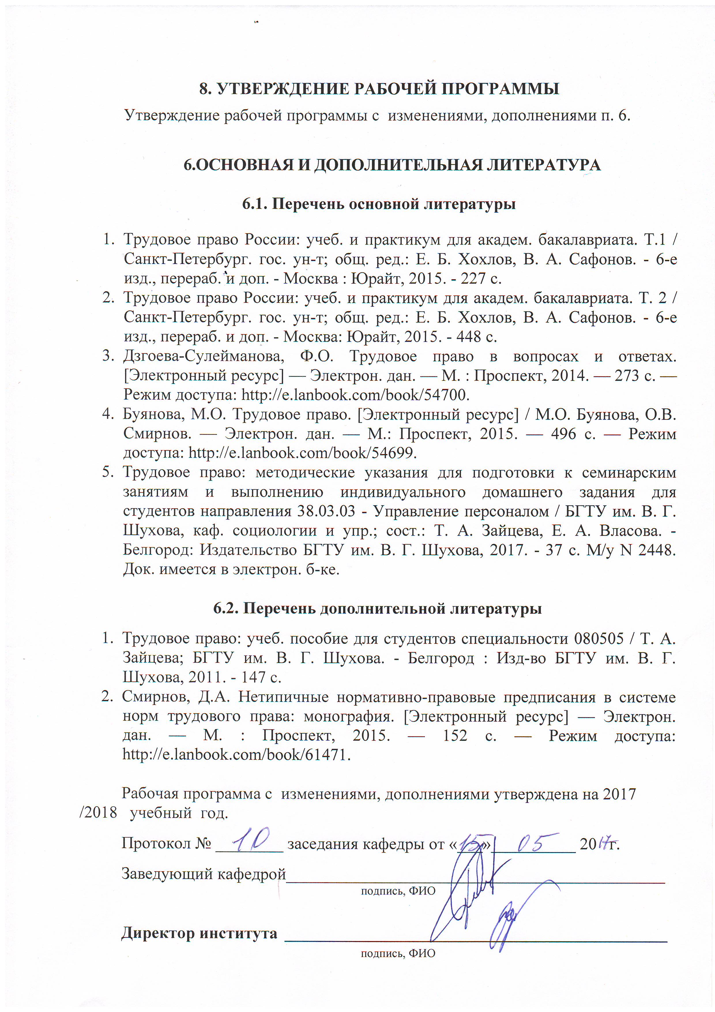





ПРИЛОЖЕНИЯ

Приложение №1. Методические указания для обучающегося по освоению дисциплины (включая перечень учебно-методического обеспечения для самостоятельной работы обучающихся по дисциплине).

Самостоятельная работа является главным условием успешного освоения изучаемой учебной дисциплины и формирования высокого профессионализма будущих специалистов-управленцев
Изучение отдельных тем курса необходимо осуществлять в соответствии с поставленными в них целями, их значимостью, основываясь на содержании и вопросах, поставленных в лекции преподавателем и приведенных планах и заданиях к практическим занятиям.
В учебниках и учебных пособиях, представленных в списке рекомендуемой литературы содержатся возможные ответы на поставленные вопросы. Инструментами освоения учебного материала являются основные термины и понятия, составляющие категориальный аппарат дисциплины. Их осмысление, запоминание и практическое использование является обязательным условием овладения курсом.
Для более глубокого изучения проблем курса при подготовке к семинарским занятиям необходимо ознакомиться с публикациями в периодических юридических изданиях. Поиск и подбор таких изданий, статей, материалов и монографий осуществляется на основе библиографических указаний и предметных каталогов.
Изучение каждой темы следует завершать выполнением практических заданий, ответами на тесты, решением юридических задач, а также подготовкой РГЗ.
Успешное усвоение дисциплины возможно лишь при систематической работе студента, требующей глубокого осмысления и повторение пройденного материала, что диктует необходимость делать соответствующие записи по каждой теме.
Изучение каждой темы следует завершать выполнением практических заданий. Для систематизации знаний по курсу следует использовать Методические указания к проведению семинарских занятий по дисциплине «Трудовое право», авторов Т.А. Зайцевой, Е.А. Власовой издательства БГТУ им. В. Г. Шухова. Методические указания находятся в библиотеке БГТУ им. В.Г. Шухова.

Тема №1.
Предмет и метод трудового права.
В этой теме рассматриваются особенности правового регулирования трудовых отношений и иных производных от трудовых, тесно связанных с ними отношений, в сфере труда, выявляется способ воздействия норм права на отношения в трудовой сфере. Главная задача темы состоит в уяснении места трудового права в системе российского права и отграничении его от смежных отраслей права. Тема также включает в себя осмысление основных принципов трудового права.
Термины и понятия: предмет трудового права; трудовые отношения; метод трудового права; система трудового права; трудовое право.
Тема №2.
Принципы и источники трудового права.
Тема включает в себя осмысление основных принципов трудового права. Здесь рассматривается также нормативная база трудового права как отрасли права. Необходимо уяснить, что кроме законов источниками трудового права являются много численные подзаконные акты, в числе которых соглашения, коллективные договоры, локальные нормативные акты. Следует также обратить внимание на особенности трудовых и производных от них отношений. Выявив их субъекты, объект и содержание.
Термины и понятия: принципы трудового права; источники трудового права; закон; подзаконные нормативно правовые акты; Трудовой кодекс РФ; система правоотношений трудового права; субъекты трудового правоотношения; объект правоотношения; содержание трудового правоотношения.
Тема №3.
Субъекты трудового права.
Главная цель темы заключается в уяснении особенностей субъектов трудового права: работников и работодателей. Анализ прав и обязанностей работодателя; формирование представления о представителях и работников, их основных функциях, правах, обязанностях, ответственности и гарантиях деятельности профсоюзов; сущности органов социального партнерства и их роли в договорном регулировании трудовых отношений. Важным является понимание природы и классификация видов представителей работодателей.
Термины и понятия: работник; работодатель; представители работника, представители работодателя; социальное партнерство в сфере труда; правосубъектность профсоюзных объединений; коллективный договор; соглашение в сфере труда.
Тема №4.
Защита трудовых прав работников.

Главная задача темы состоит в уяснении структуры органов по защите прав работников при нарушении актов, содержащих нормы трудового права работодателем.

Термины и понятия: дисциплинарная ответственность работодателя; материальная ответственность работодателя; гражданско-правовая ответственность работодателя; административная ответственность работодателя; уголовная ответственность работодателя.
Тема №5.
Социальное партнерство.

Основная задача темы заключается в изучении правовых основ социального партнерства в сфере труда, уяснении сторон, основных принципов, системы и форм социального партнерства. Для овладения темой необходимо изучить особенности органов социального партнерства, порядок ведения коллективных переговоров и урегулирования разногласий. Завершая изучение темы, необходимо разобраться в содержании коллективного договора, порядке разработки, заключения, изменения и дополнения коллективного договора.
Термины и понятия: социальное партнерство в сфере труда; органы социального партнерства; коллективные переговоры; коллективный договор.
Тема №6.
Понятие, стороны, виды трудовых договоров.
Основная задача темы заключается в изучении правовых основ заключения трудового договора. Для овладения темой необходимо уяснить порядок заключения трудового договора, охарактеризовать стороны трудового договора, систематизировать виды трудовых договоров. Завершая изучение темы, необходимо сравнить трудовой договор с гражданско-правовым договором подряда.
Термины и понятия: трудовой договор; трудовая функция; трудовой договор на неопределенный срок; трудовой договор на определенный срок; трудовая книжка; испытательный срок.
Тема №7.
Основания прекращения трудового договора.
Главной целью изучения темы является необходимость разобраться в классификации оснований расторжения трудового договора, уделив особое внимание расторжению трудового договора по инициативе работника и по инициативе работодателя. Завершая изучение темы, следует обратить внимание на правовые последствия незаконного перевода и увольнение работника.
Термины и понятия: прекращение трудового договора; отстранение от работы; основания прекращения трудового договора; прекращение трудового договора по взаимному волеизлиянию сторон; прекращение трудового договора по инициативе работника; прекращение трудового договора по инициативе работодателя; прекращение трудового договора по обстоятельствам не зависящим от воли сторон.
Тема №8.
Рабочее время.
В этой теме рассматриваются особенности правового регулирования рабочего времени. Для уяснения темы необходимо разобраться в понятиях рабочее время, режим рабочего времени, ненормированный рабочий день. Второй компонентой темы является понимание времени отдыха, классификация видов времени отдых.
Термины и понятия: рабочее время, режим рабочего времени, ненормированный рабочий день, время отдыха.
Тема №.9.
Время отдыха.
В этой теме рассматриваются особенности правового регулирования времени отдыха. Для уяснения темы необходимо разобраться в понимание времени отдыха, произвести классификацию видов времени отдыха.
Термины и понятия: время отдыха, ежегодно оплачиваемый отпуск, выходные дни, праздничные дни.
Тема №10.
Правовое регулирование оплаты труда.
Главной целью изучения темы является уяснение особенностей правового регулирования заработной платы. При этом необходимо разобраться в понимании социально-экономического и правового содержания заработной платы. Важное значение имеет изучение государственных гарантий оплаты труда. Завершая изучение темы, следует обратить внимание на системы оплаты труда, выявить особенности тарифной системы оплаты труда.
Термины и понятия: заработная плата, гарантийные выплаты, компенсационные выплаты, тарифная ставка, оклад (должностной оклад), повременная оплата, сдельная оплата.
Тема №11.
Дисциплина труда.
Главная задача темы заключается в уяснении понятия, значения и правовых методов обеспечения дисциплины труда. Важно разобраться в особенностях правового регулирования внутреннего трудового распорядка. Для изучения темы актуально обратить внимание на понимание признаков дисциплинарного проступка и особенностей наложения дисциплинарной ответственности.
Термины и понятия: дисциплина труда, правила внутреннего трудового распорядка, поощрение работников, дисциплинарный проступок, дисциплинарная ответственность работников, дисциплинарное взыскание.
Тема №12.
Особенности правового регулирования труда отдельных категорий работников.
В этой теме рассматриваются особенности правового регулирования труда отдельных категорий работников: основания и порядок установления особенностей регулирования их труда. Для уяснения темы необходимо разобраться в правовых основах регулирования труда женщин, лиц с семейными обязанностями; особенностях регулирования труда работников в возрасте до восемнадцати лет; особенностях регулирования труда руководителя организации и членов коллегиального исполнительного органа организации.
Термины и понятия: трудовые права женщин; трудовые права лиц с семейными обязанностями; трудовые права работников в возрасте до восемнадцати лет; трудовые права руководителя организации.
Тема №13.
Трудовые споры.
Основной целью темы является понимание правовой природы трудовых споров. Тема включает уяснение особенностей порядка разрешения индивидуальных трудовых споров. При этом необходимо особое внимание уделить такому способу разрешения коллективного трудового спора как забастовка, сделав акцент на законности проведения забастовки.
Термины и понятия: защита трудовых прав, трудовые споры, индивидуальный трудовой спор, коллективный трудовой спор, забастовка.

